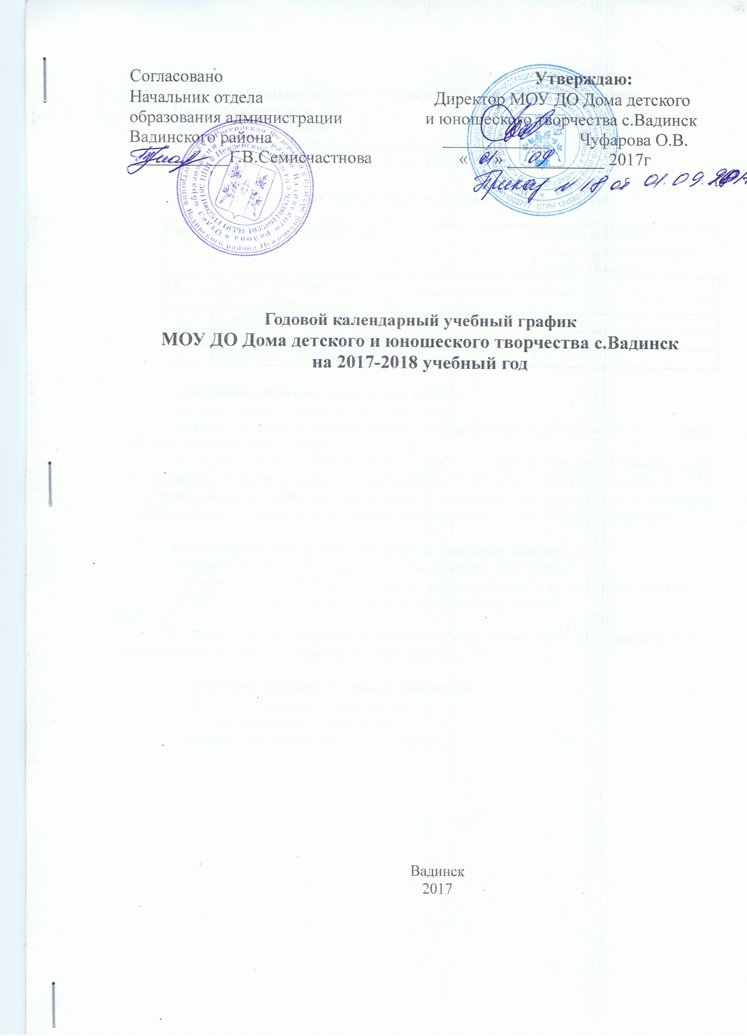Согласовано Утверждаю:
Начальник отдела Директор МОУ ДО Дома детского
образования администрации и юношеского творчества с.Вадинск
Вадинского района ____________ Чуфарова О.В.
___________Г.В.Семисчастнова « » ___________ 2017г

Годовой календарный учебный график
МОУ ДО Дома детского и юношеского творчества с.Вадинск
на 2017-2018 учебный год

Вадинск
2017

1.Продолжительность учебного года в МОУ ДО ДД и ЮТ с.Вадинск
Начало учебного года: 01.09.2017 г.
Начало учебных занятий: 15.09.2017 г.
Продолжительность учебного года: 36 недель.
Учебный период: с 1 сентября 2017 по 31 мая 2018 г.

2.Количество учебных объединений по каждой направленности:

№ п/п | Название направленности | Кол-во учебных объединений по каждой направленности
1. | Художественная | 5
2. | Техническая | 2
3. | Естественно-научная | 1
4. | Физкультурно-спортивная | 1
5. | Социально-педагогическая | 1

3. Регламент образовательного процесса:
Продолжительность рабочей недели: 6 дней.
Занятия проводятся по расписанию утвержденному директором МОУ ДО Дома детского и юношеского творчества с.Вадинск.
Продолжительность занятий 45 минут с обязательным перерывом 10 минут отдыха детей между каждым занятием в соответствии п.8.3.- 8.5. (СанПиН 2.4.4.3172 – 14 санитарно-эпидемиологические требования к устройству, содержанию и организации режима работы образовательных организаций дополнительного образования детей).

4. Режим работы учреждения в период школьных каникул.
Занятия детей в учебных группах и объединениях проводятся:
- по временному утвержденному расписанию, составленному на период каникул;
- в форме экскурсий, работы сборных творческих групп и др.

5. Родительские собрания проводятся в учреждении МОУ ДО Дома детского и юношеского творчества с.Вадинск не реже 2-х раз в год.

6. Регламент административных совещаний:
Педагогический совет – 4 раза в год.
Методический совет – 3 раза в год.
Совещание при директоре – 1 раз в месяц.

№  п/п | Наименование образовательных программ, педагог | Тип программ | Срок реализации | Кол-во  групп | Кол-во  часов  в год | Кол-во час  в нед. |  | Аудитория
Художественная направленность
1. | «В мире танца» Мерзликина Т.В. | модифицированная | 8 | 1  1  1  1 | 144  144  144  216 | 4  4  4  6 |  | МОУ ДО ДД и ЮТ с.Вадинск  Зал  МБОУ ООШ с.Вадинск
2. | «Волшебный клубок»  Минкина Т.В.. | модифицированная | 5 | 1 | 144 | 4 |  | МОУ ДО ДД и ЮТ с.Вадинск  Кабинет
3. | «Бумажная филигрань» Тростянская Е.В. | модифицированная | 3 | 1 | 216 | 6 |  | МОУ ДО ДД и ЮТ с.Вадинск  Кабинет
4. | «Кладовая природы» Тростянская Е.В. | модифицированная | 4 | 1 | 144 | 4 |  | МОУ ДО ДД и ЮТ с.Вадинск  Кабинет
5. | «Веселые нотки» Дудочкин А.В. | модифицированная | 3 | 1 | 144 | 4 |  | МОУ ДО ДД и ЮТ с.Вадинск  Кабинет
 | Итого: |  |  |  | 1296 | 36
Естественно-научная направленность
1. | «Растениеводство» Тростянская Е.В. | модифицированная | 3 | 1 | 144 | 4 |  | МОУ ДО ДД и ЮТ с.Вадинск  Кабинет
 | Итого: |  |  |  | 144 | 4
Техническая направленность
21. | «Бумажный журавлик» Тростянская Е.В. | модифицированная | 3 | 1  1 | 144 |  | 4 | МОУ СОШ  с.Вадинск
2. | «Лего-конструирование» Тришкин И.Н. | модифицированная | 3 | 1  1 | 144  144 |  | 4  4 | МОУ СОШ с.Вадинск
 | Итого: |  |  |  | 432 |  | 12
Физкультурно-спортивная направленность
21. | «Грация» Минкина Т.В. | модифицированная | 4 | 1 | 144 |  | 4 |  | МБОУ ООШ с.Вадинск
 | Итого: |  |  |  | 144 |  | 4
Социально-педагогическая направленность
1. | «Развивайка» Бушова Г.В. | модифицированная | 1  2 | 1  1 | 216  216 |  | 4  4 |  | МОУ ДО ДД и ЮТ с.Вадинск  Кабинет
 | Итого: |  |  |  | 432 |  | 8
ВСЕГО: |  |  |  |  | 2448 |  | 64

